Красота
природы
в стихах

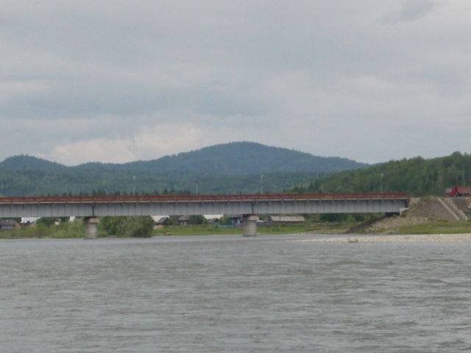

Н.Тимченко

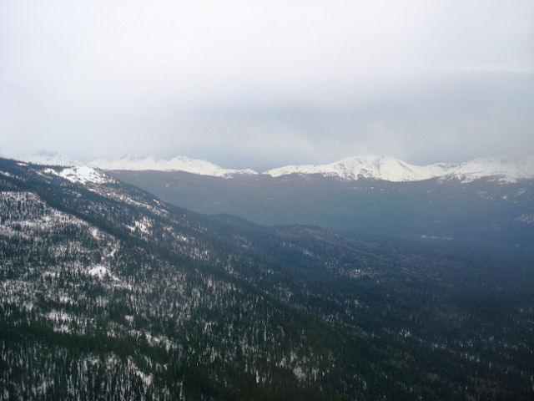
Владимир Карцев
ПРОСТОР
Здесь белогорья и туман,
здесь облака вершины скрыли.
И то не зрения обман.
То красота моей России.
Хребет Ергак-Таргак-Тайга
Района южная граница.
На склонах в мае здесь снега,
В погожий день туман клубится.
Здесь край непуганых зверей,
И лишь охотники здесь ходят.
Здесь малой Родины моей
Простор в восторг меня приводит.
Н.Тимченко
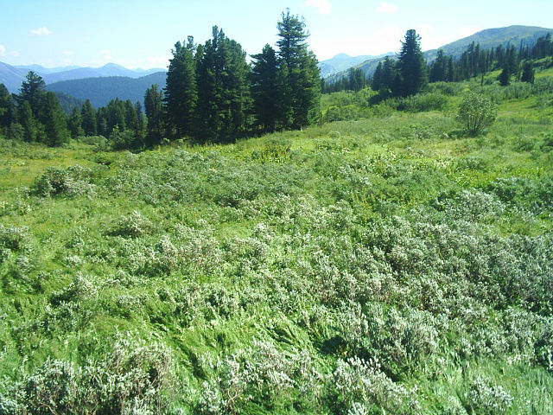
Владимир Карцев. Альпийские луга Восточного Саяна.
АЛЬПИЙСКИЕ ЛУГА
На горных плато и на склонах,
Где шаг ни сделала нога,
Наш мир, красот несметных полон:
Цветут альпийские луга!
Здесь разнотравья разноцветье!
Никем не смятая трава!
И хоть в горах коротко лето,
От трав кружится голова.
Букет пьянящих ароматов
Вообразить бы смог любой,
Но, как природа виновата,
Там быть не можем мы с тобой.
В такую даль, увы, не каждый
Рискнёт, отважится пойти.
Но тот, кто был там хоть однажды,
Обязан прелесть донести.
Хоть на словах, чуть приукрасив,
Иль в акварели, коль горазд.
А фото, живость ярких красок,
Без искажений передаст!
На высоте, где в день дождливый
До туч дотронешься рукой,
Всех трав цветущих переливы
Несут любой душе покой!
Не в Альпах луг альпийский славлю.
В Саянах наших есть они.
Вот жаль, луга те в далях дальних
Цветут без нас в любые дни.
Не видим мы, как треплет ветер,
И клонит травы до земли.
А там, за буйством разноцветий.
Других красот букет вдали.
Чуть ниже – лес, а дольше – горы
И неба купол голубой!
Замысловатые узоры!
И это всё для нас с тобой!
Н.Тимченко

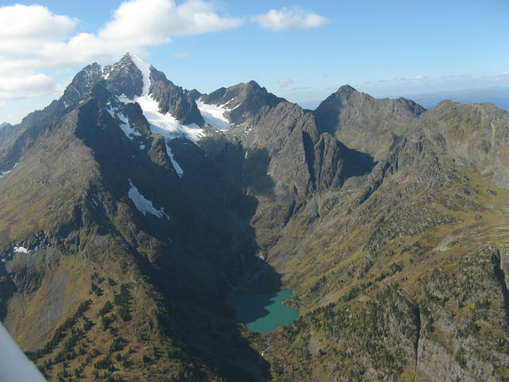
Владимир Карцев Пик Эдельштейна на леднике Стальнова с озерцом и вытекающим ручьём. (междуречье Кизира и Казыра)
ПИК ЭДЕЛЬШТЕЙНА
Ледник Стальнова, ты прекрасен,
Ты можешь взгляд заворожить!
Вновь на душе светло и ясно;
Любуясь, нет причин тужить.
С высот орлиного полёта
На сотни вёрст обзору счёт,
А из кабины вертолёта
Картина взору предстаёт.
Как, для Сибири непривычно!
Совсем редеет здесь тайга.
И, что совсем уж нетипично,
Цветут альпийские луга.
Здесь южный склон ласкает солнце,
За перевалом – всё в тени,
В распадках здесь, на самых донцах,
Белеет лёд в любые дни.
Чем выше взгляд, тем чудотворней,
Уже под солнцем лёд да лёд.
Природа климату покорна.
И так, за годом год идёт.
Пока зима, лёд нарастает,
Покрыв собой промёрзший грунт.
А летом – весь он не растает.
Так ледники века живут.
Но в летний день и у вершины
Здесь перемены налицо:
На дне огромной котловины
Образовалось озерцо.
Под солнцем гладь его сияет,
Блеск изумрудный виден нам.
Часть озерца лучей не знает,
Вершины тень всё время там.
Из озерца ручей струится
С водой кристальной чистоты.
С другим ручьём спешит он слиться.
Пределов нет для красоты.
А в вышине лишь лёд и камень
Веками тяжбу здесь ведут.
Кто победит, судите сами,
Я ж, воспеваю красоту.
Эмоций уйма! Мыслям тесно!
Всё захлестнуло, словно шквал!
Пик Эдельштейна, вот то место,
Что я с восторгом описал!
Н.Тимченко

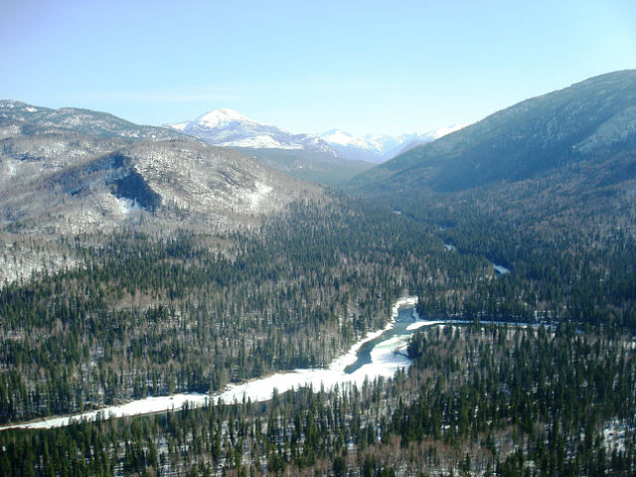

Владимир Карцев Верхний Китат (правый приток) впадает в Казыр.
САЯНЫ
Мои Саяны! Край мой горный!
Кругом экзотика, простор!
Взмывают ввысь вершины гордо!
Не знаю я красивей гор!
Мир ледников на острых кручах,
Собой чарует, вдаль зовёт.
Но даже снег из снежной тучи
На них едва ли упадёт.
А ниже, где гуляют тучи,
Там снег, поверь, любой зимой,
Накрыл подветренные кручи
На двадцать метров глубиной.
Под белоснежным одеялом
Лежат альпийские луга.
И под покровом небывалым,
На склонах гор стоит тайга.
Под толщей льда и снега слоем
В долинах реки в зимний час.
Лишь скептик скажет: «Что такого,
Мне дела нет до тех прикрас»
Мой горный край, в твоих объятьях
Лежит Курагинский район.
Но жаль, в горах, где реки-братья,
До сей поры, безлюден он.
Как жаль, что только с вертолёта
Доступны чары всех красот,
Что лишь фотограф для кого-то
Раскроет прелести высот.
Н.Тимченко
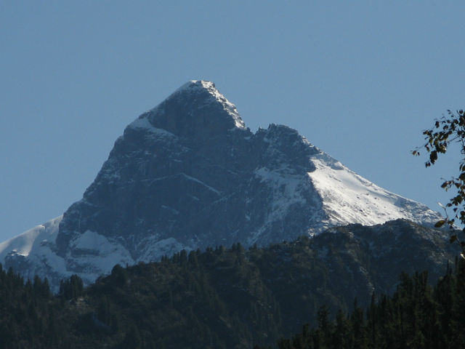
Владимир Карцев Пик Грандиозный (2922 м.)
ПИК ГРАНДИОЗНЫЙ (2922 м.)
В объятиях Казыра и Кизира,
Где их истоки недоступны нам,
Всего лишь точка есть на карте мира:
Пик Грандиозный расположен там.
Не высотой своей он грандиозен.
Вершин на свете выше много есть.
То дань его величественной позе,
И красоте его хвала и честь.
Здесь свет и тень рельеф обозначают,
Здесь чётко всё, полутонов здесь нет.
Прекрасно так, как лишь в горах бывает.
И это – главный красоты секрет.
Пред ним хребет подобен пьедесталу,
За ним – лишь неба солнечного синь.
Он – обелиск природный, что немало!
И в целом мире он такой один!
Вершиной острой небо он пронзает!
Всё грандиозно: скалы и ледник!
Лишь альпинист красотам цену знает,
Чтоб, покорив, постичь блаженства миг!
А я, всего-то, красотой любуюсь!
Его вершины выше в крае нет!
Скрывать не буду. Да, его люблю я,
Нерукотворный этот монумент!
Н.Тимченко

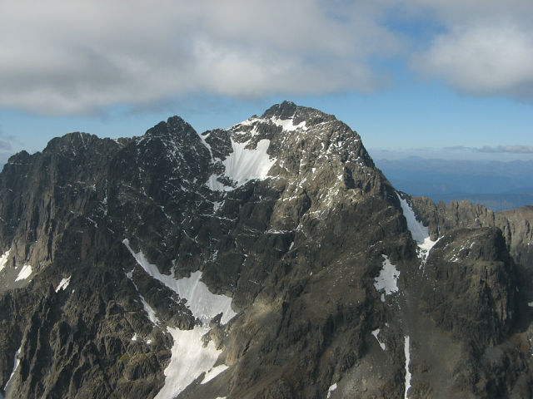
Владимир Карцев. Саяны
ВЕРШИНЫ
На высоту, где тучи проплывают
По небесам, как в море корабли,
Вершины гор скалистые взмывают
На три вёрсты от плоскости земли.
Там нет тайги и нет лугов альпийских,
Там грунта нет, чтоб семенам расти.
От тех вершин и до жилья не близко,
И путь не лёгок, чтоб на них взойти.
Тот монолит, скалы огромной глыба,
В любой мороз стоит за веком век.
При виде круч на лицах нет улыбок;
Величьем их подавлен человек.
Лишь лёд да камень образуют кручи.
Там чёрно-белым мир Господь создал.
И день за днём там снег приносят тучи.
Но как прекрасно в мире льда и скал!
Н.Тимченко
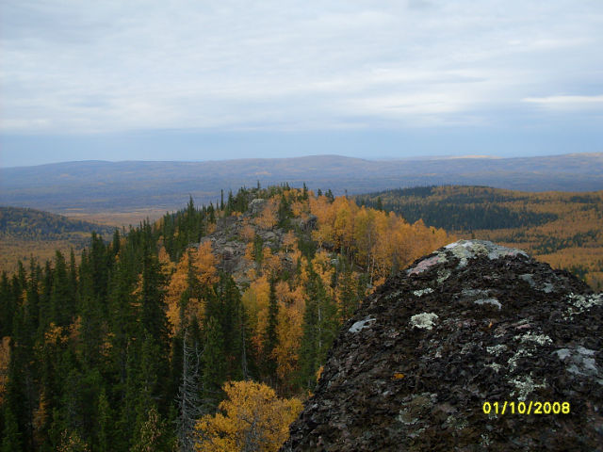

Сергей Овчинников. Дальние дали.
ОСЕНЬ В ГОРАХ
Где за горами горы лишь да горы,
Где горизонт закрыл собой хребет,
Где взор чаруют горные просторы,
Там для хандры и скуки места нет!
Там от берёз осенних, словно злато,
Ласкает взгляд изысканный наряд.
Красот секрет передаётся свято
Из года в год, столетия подряд.
Средь желтизны торчат верхушки елей,
Они горе придали вид ежа.
А я живу, в любые дни недели,
Всей красотой природы дорожа.
Н.Тимченко

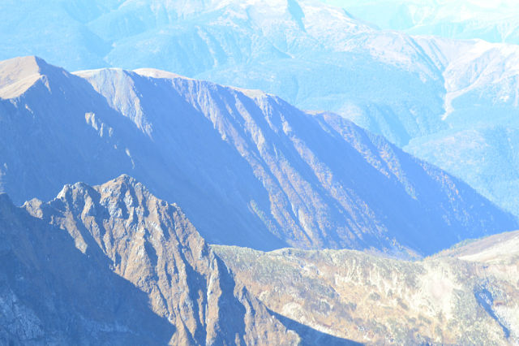
Владимир Карцев. Синегорье.
ГОРНЫЙ КРАЙ
В горах, среди хребтов, на их вершинах,
Где лёд и скалы круглый год видны,
Я гениальной восхищён картиной,
Которую увидеть все вольны.
Не из-под кисти та картина вышла,
Не живописец знатный мастер ей.
Её создал творец всего – Всевышний!
Величье мира отразилось в ней!
Взор покоряют каменные глыбы.
В ней ледникам конца и края нет!
Картину эту помню, где б я ни был,
Моих Саян реальнейший портрет!
О, сколько в ней причудливых зигзагов
Из скальных глыб родилось у творца!
Сомнений нет, создал он это благо,
Чтоб красоту могли мы созерцать.
И я любуюсь красок разноцветьем
И переходом резким света в тень.
Саян моих горжусь пейзажем летним,
Прекрасен он в любой погожий день!
На высоте оттенками играет
Озона слой, с его голубизной.
Фантазия моя границ не знает,
Когда я вижу горный край родной!
Н.Тимченко

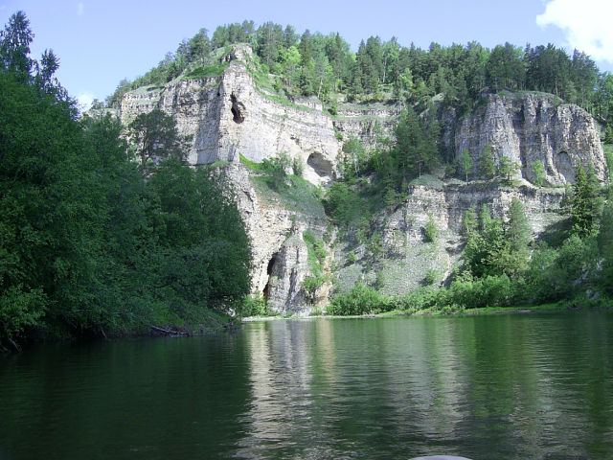
Сергей Овчинников. Скала над рекой.
СКАЛА
Вот бы летом проплыть по реке,
Созерцая простор величавый,
От мирской суеты вдалеке,
Где окрест берег левый и правый.
Где вокруг лишь блестит изумруд,
Нескончаемой водной дороги.
Чудеса где, из каменных груд,
От души отгоняют тревоги.
Где небес бесконечную синь
Самолёт подчеркнул, будто мелом.
Горизонт, где до горных вершин.
До забот и проблем где нет дела.
Где прикрыт кое-как известняк,
Что отвесно спускается в воды.
Восходить на него – не пустяк,
Коль не знаешь по скалам проходы.
Известняк, что слоёный пирог,
Где слои отличаются цветом,
Простоял исторический срок,
Перенёс всё – и зимы, и лета.
С пирога, будто пальцем своим,
Сковырнул кто-то вкусную крошку.
Может Бог, повеленьем одним,
Сотворил в этой глыбе окошко.
Только знаем мы, это окно
Называется входом в пещеру.
Послужило и предкам оно
Много лет в первобытную эру.
Нет скалы, уплыла она вдаль,
Приближается солнце к закату.
Ощущаю, мне искренне жаль
Красоту, что исчезнет когда-то.
И, построив шалаш на траве,
Можно вечером рядом рыбачить.
Я уверен в рыбацкой молве –
Отдыхать так – не то, что на даче.
Н.Тимченко

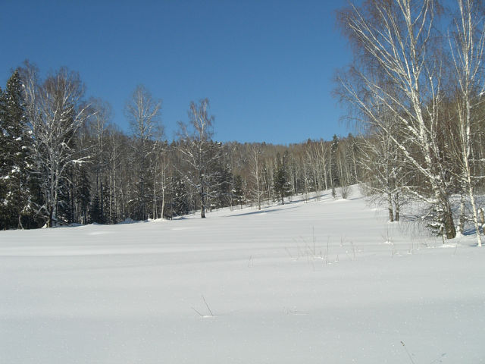
Владимир Карцев. Белый, белый снег.
РАВНИНА
/трёхстопный анапест/
Вот и нет надоевших изрядно,
Вездесущих дождей затяжных.
Приоделись поляны нарядно,
Перемены повсюду видны.
Бессловесные тени вдали,
На снегу, не достать им земли.
Небосвод голубеет бездонный.
В небесах чистота и уют.
И пишу я стихи, вдохновлённый,
В них о Родине малой пою!
Покоряет вселенский простор
На равнине среди дивных гор.
Н.Тимченко

